8 – мавзу. Algebraik chiziq va uning tartibi. Tekislikda to’g’ri chiziqning turli tenglamalari.

Режа:

1. Koordinatalarni bog’lovchi tenglama va tengsizliklarning geometrik ma’nosi.
2. Algebraik chiziq va uning tartibi.
3. Tekislikda to’g’ri chiziqning turli tenglamalari.

Koordinatalarni bog’lovchi tenglama va tengsizliklarning geometrik ma’nosi.

1. Tekislikda koordinatalar sistemasi berilsa, tekislik nuqtalari bilan *R*x*R=R2* haqiqiy sonlar to’plami orasida bir qiymatli moslik o’rnatiladi.

Tekislikda affin koordinatalar sistemasi olib, *x, y* o’zgaruvchilarni kamida birini o’z ichiga olgan *F(x, y)* ifoda berilgan bo’lsin. Agar *x=x0, y=y0* sonlar uchun *F(x0, y0)* ifoda ma’noga ega bo’lsa, u holda *x0, y0* sonlar *F(x, y)* ifodani aniqlanish sohasiga tegishli deyiladi. Bunday sonlarning har bir jufti berilgan koordinatalar sistemasida aniq bitta nuqtani aniqlaydi. Barcha bunday nuqtalar to’plami tekislikdagi biror geometrik shakldan iborat. Bu figura butun tekislikdan yoki uning biror qismidan, ba’zan bo’sh to’plamdan iborat bo’ladi.

Ta’rif. Agar *F* figuraga tegishli har bir nuqtaning koordinatalari *F(x, y)=0* tenglamani  (tengsizlikni) qanoatlantirsa, *F* ga tegishli bo’lmagan (birorta ham) nuqtaning koordinatalari uni qanoatlantirmasa, bu tenglama (tengsizlik) figuraning tenglamasi (figurani aniqlovchi tengsizlik)deb ataladi.

Agar figuraning tenglamasi (figurani aniqlovchi tengsizlik) ma’lum bo’lsa, tekislikning qanday nuqtasi shu figuraga tegishli yoki tegishli emasligi masalasini hal qilish mumkin.

Geometrik shakllarni koordinatalar metodi bilan o’rganishda ushbu ikkita masalaga amal qilinadi:

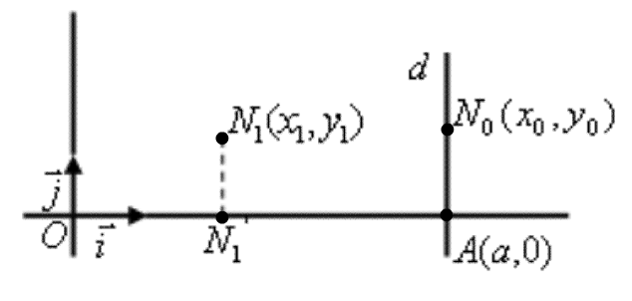

36-chizma

* 1. Figura xossalari berilsa, bu figurani aniqlovchi analitik shart yoziladi.

34-chizma

* 1. Agar figurani aniqlovchi analitik shartlar yozilsa, uning geometrik xossalari o’rganiladi.

Birinchi muammoni yechuvchi masalani ko’rib chiqaylik.

Tekislikda (*0,*,) affin koordinatalar sistemasi berilgan bo’lsin.

*x,y* larning kamida bittasini o’z ichiga oluvchi *F(x,y)* ifoda tekislikda bir nechta figuralarni aniqlashga imkon beradi.

1. *F1={N(x,y) | F(x,y)=0},* (koordinatalari *F(x.y)=0* tenglamani qanoatlantiruvchi barcha nuqtalar to’plami);

2. *F2={ | F(x,y)>0};*

3*. F3={ | F(x,y)<0};*

4. *F4= | F(x,y)≥0} => F4 = F1 ∪ F2;*

5. *F5={ | F(x,y)≤0} => F5 = F1 ∪ F3;*

6. *F6={ | F(x,y)≠0} => F6 = F2 ∪ F3.*

Algebraik chiziq va uning tartibi .

Tekislikdagi geometriyani koordinatalar metodi bilan o’rganishda ko’pincha figura sifatida chiziq olinadi. Masalan, to’g’ri chiziq, aylana, parabola, sinusoida va hokazo chiziqlar.

Chiziq tushunchasiga qat’iy ta’rifni keyinroq beramiz.

Ta’rif. Tekislikdagi biror affin koordinatalar sistemusida *F(x,y)=0* tenglamaning chap tomoni  larga nisbatan algebraik ko’phad, ya’ni  ko’rinishdagi hadlarning algebraik yig’indisidan iborat bo’lsa, bu tenglama bilan aniqlanuvchi nuqtalar tuplami algebraik chiziq, tenglama esa algebraik tenglama deyiladi.

 bo’lib lar manfiy bo’lmagan butun sonlar bo’lib  son  hadning darajasi deyiladi.  darajalar yig’indisining maksimal qiymati *F(x,y)* ko’phad darajasi deyiladi.

Shu bilan bir vaqtda

*F(x,y) = 0*  (20.1)

tenglamaning ham darajasi deyiladi, bu daraja (8.4) tenglama bilan aniqlangan chiziq tartibi deb ham yuritiladi.

Ta’rif. Biror affin koordinatalar sistemasida *n*-darajali algebraik tenglama bilan aniqlangan figura *n*-tartibli algebraik chiziq deb aytiladi.

Biz tekislikdagi birinchi va ikkinchi tartibli chiziqlar bilan shug’ullanamiz.

Teorema. Bir affin koordinatalar sistemasidan ikkinchi koordinatalar sistemasiga o’tishda chiziqning algebraikligi va tartibi o’zgarmaydi.

Isboti talabalarga havola.

Algebraik bo’lmagan barcha chiziqlar transendent chiziqlar deb aytiladi.

Algebraik bo’lmagan chiziqlarga misollar sifatida ushbu tenglamalar bilan berilgan chiziqlarni ko’rsatish mumkin.

*y-sinx=0, y-tgx=0, y-lgx=0, y = ax = 0.*

To’g’ri chiziqning turli tenglamalari

To’g’ri chiziqning umumiy tenglamasi quyidagicha:

 (*)

Bu yerda  berilgan sonlar.  to’g’ri chiziqqa tegishli nuqta.Unga mos to’g’ri chiziqning berilish usullarini qarab chiqamiz.

1. . U holda (*) dan  kelib chiqadi. Ya’ni bu to’g’ri chiziq  o’qiga parallel bo’ladi. (16.2 chizma)
2. . U holda (*) dan  kelib chiqadi. Ya’ni bu to’g’ri chiziq  o’qiga parallel bo’ladi. (16.3 chizma)
3. . U holda (*) dan  kelib chiqadi. Ya’ni bu to’g’ri chiziq koordinatalar boshidan o’tadi. (16.4 chizma)[1]

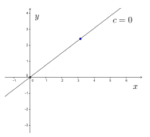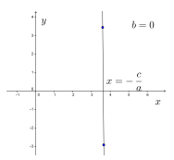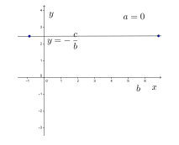

16.2 chizma 6.3 chizma 16.4 chizma

Faraz qilaylik   va  bo’lsin.  tenglikdan  kelib chiqadi. Tenglikning ikkala tomonini  ga bo’lamiz.



Agar  va  belgilashlarni kiritsak;

 (**)

(**) tenglikka to’g’ri chiziqning kesmalar bo’yicha tenglamasi deyiladi. Bu yerda  va  modul jihatdan to’g’ri chiziq koordinata o’qlaridan ajratgan kesmalar uzunligiga teng. (16.5 chizma)

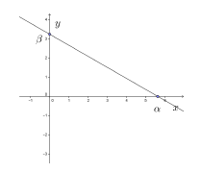

(16.5 chizma)

To’g’ri chiziq parametrik tenglama bilan ham beriladi.

,   (***)

Misollar:

1. ning qanday qiymatlarida  to’g’ri chiziq  o’qining musbat (manfiy) yo’nalishini kesib o’tadi.
2. ning qanday qiymatlarida  to’g’ri chiziq koordinatalar tekisligining birinchi choragini kesib o’tmaydi.
3. Ushbu  va  tenglamalar bilan berilgan to’g’ri chiziqlar  o’qiga nisbatan simmetrik joylashganligini ko’rsating.

Ikki to’g’ri chiziq orasidagi burchak.

Faraz qilaylik bizga  o’qiga parallel bo’lmagan  va  to’g’ri chiziqlar berilgan bo’lsin.  orqali  va  to’g’ri chiziqlar orasidagi burchakni belgilaymiz.

To’g’ri chiziqlar orasidagi o’tkir burchak uchun quyidagi xossalar o’rinli.

1. 
2. 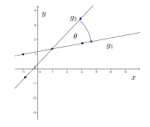  faqat va faqat shu holdaki to’g’ri chiziqlar parallel yoki ustma-ust tushsa.
3. 

16.6 chizma

Aytaylik  to’g’ri chiziq  o’qiga parallel bo’lmagan to’g’ri chiziq bo’lsin. Tenglamani ikkala tomonini  ga ko’paytirib, so’ngra  va  belgilashlarni inobatga olsak, biz quyidagi

 (*)

formulaga ega bo’lamiz.

(*) formuladagi  va  koeffisientlar aniq geometric ma’noga ega:

- to’g’ri chiziqning  o’qi bilan tashkil qilgan  burchakning tangensidir.

- to’g’ri chiziqning  o’qi bilan kesishishidan hosil bo’lgan kesmadir.

Haqiqatdan ham, aytaylik  va  nuqtalar to’g’ri chiziqning ikkita nuqtasi bo’lsin.(16.7 chizma)



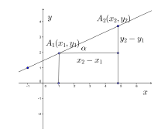 To’g’ri chiziq  o’qini (  ekanidan  kelib chiqadi)  nuqtada kesadi.

16.7 chizma

Faraz qilaylik bizga  tekisligida ikkita

 va 

to’g’ri chiziqlar berilgan bo’lsin.

 orqali bu ikki chiziq orasidagi burchakni belgilaymiz. Agar  va  lar mos ravishda yuqoridagi to’g’ri chiziqlar bilan  o’qi orasidagi burchaklarni belgilasak, (3) xossaga ko’ra



tenglik o’rinli.



ekanidan, biz

 (**)

formulaga ega bo’lamiz. Bu yerda [2]

1. T o’ g’ r i ch i z i q t a ‘ r i f l a n m a y d i g a n t u sh u n ch a .

To’g’ri chiziqqa parallel bo’lgan ixtiyoriy nol bo’lmagan vektor to’g’ri chiziqning yo’naltiruvchi vektori deyiladi.

a) bitta nuqtasi va yo’naltiruvchi vektori bilan berilgan to’g’ri chiziq tenglamasi.

Tekislikdagi affin koordinatalar sistemasi (*0*,,)berilgan bo’lsin. Tekislikdagi  to’g’ri chiziq o’zining  nuqtasi va yo’naltiruvchi vektorining berilishi bilan to’liq aniqlanadi.

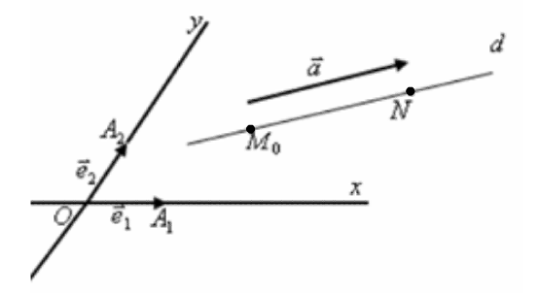

38-chizma

 to’g’ri chiziq tenglamasini yozaylik, ma’lumki tekislikdagi biror  nuqta  to’g’ri chiziqda yotishi uchun vektor vektorga kollinear bo’lishi zarur va yetarlidir.

 =*λ*  (21.1)   
bundan

 (21.2)

*λ* - haqiqiy sonni parametr deb aytiladi.

(21.1) tenglama  to’g’ri chiziqning vektor parametrik tenglamasi(21.2) tenglama  to’g’ri chiziqning parametrik tenglamasi deyiladi.

(21.2) tenglamadan ushbu,

 (21.3)

tenglamani hosil qilamiz. (21.3) ni to’g’ri chiziqning kanonik tenglamasi deyiladi. Undan

 (21.4)

Bu yerda  va  lardan kamida bittasi noldan farqli, shu sababli (21.4) birinchi darajali tenglamadir.

Shuning bilan, ushbu muhim xulosaga keldik:

Har qanday to’g’ri chiziq birinchi tartibli algebraik chiziqdir.

b) Ikki nuqtasi bilan berilgan to’g’ri chiziq.

Affin koordinatalar sistemasiga nisbatan  to’g’ri chiziqning *M1(x1,y1)* va *M2(x2,y2)* nuqtalari berilgan bo’lsin. *M1M2 =* to’g’ri chiziq tenglamasini yozaylik.

 to’g’ri chiziqning yo’naltiruvchi vektori deb (; )vektorni olsak, (21.3) ga asosan  to’g’ri chiziq tenglamasi ushbu

 (21.5)

tenglama bilan ifodalanadi. Bu berilgan ikki nuqtadan o’tuvchi to’g’ri chiziq tenglamasidir.

v) To’g’ri chiziqning kesmalar bo’yicha tenglamasi.

To’g’ri chiziq o’qini  nuqtada  o’qini  nuqtada kessin, u holda ikki nuqtadan o’tgan to’g’ri chiziq tenglamasi (21.5) dan foydalansak (39-chizma)

, yoki  (21.6)

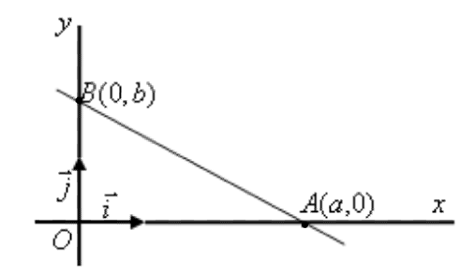

39-chizma

(21.6) da *a,b* sonlar to’g’ri chiziqning koordinata o’qlaridan ajratgan kesmalari (21.6) ni to’g’ri chiziqning kesmalar bo’yicha tenglamasi deyiladi.

g) To’g’ri chiziqning burchak koeffitsientli tenglamasi.

Ordinata o’qini kesuvchi  to’g’ri chiziq olaylik. Bu to’g’ri chiziqning yo’naltiruvchi vektori bo’lsa, va  vektorlar kollinear bo’lmaydi, shuning uchun .

40-chizma

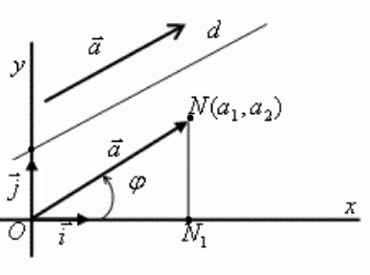

Ta’rif.  soni  to’g’ri chiziqning burchak koeffitsienti deyiladi.

To’g’ri chiziqning burchak koeffitsienti yo’naltiruvchi vektorni tanlab olinishiga bog’liq bo’lmasligini isbotlash mumkin.

Burchak koeffitsientining geometrik ma’nosini bilish uchun to’g’ri burchakli dekart koordinatalar sistemasi (*0*,, )ni olamiz.

,

, 

demak,

 (21.7)

Shunday qilib  son =  burchak yo’nalishini aniqlaydi. Shuning uchun  ni  to’g’ri chiziqning burchak koeffitsienti deyiladi.

Biror affin koordinatalar sistemasida berilgan  to’g’ri chiziq tenglamasini yozaylik.

 to’g’ri chiziqning burchak koeffitsienti  ga teng.

Shuning uchun vektor  to’g’ri chiziqqa parallel. Demak,  nuqtadan o’tib  vektorga parallel bo’lgan to’g’ri chiziq tenglamasini tuzing degan masalaga keladi. (21.4) ga ko’ra

 (21.8)  
to’g’ri chiziqni burchak koeffitsienti tenglamasi hosil bo’ladi.

To’g’ri chiziqning umumiy tenglamasi.

Biz yuqorida ko’rib o’tgan barcha to’g’ri chiziq tenglamalari koordinatalar sistemasiga nisbatan birinchi darajali tenglamalardir.

Ularni umumiy holda

*Ax + By + C = 0* (22.1)  
ko’rinishda yozish mumkin. *A* va *B* lar bir vaqtda nolga teng emas.

Teorema. Barcha affin koordinatalarga nisbatan birinchi darajali

*Ax +* *By+ C =0* tenglama bilan berilgan chiziq, yo’naltiruvchi vektori *Р(-B,A)* bo’lgan to’g’ri chiziqdan iborat.

Isbot. *d* - (22.1) tenglama bilan berilgan chiziq *M0(x0,y0)*∈*d* bo’lsa, bu nuqta koordinatalari (22.1) tenglamani qanoatlantiradi:

*Ax0 + By0 + C = 0* (22.2)

Bunday nuqta hamisha mavjud, chunki *A* va *B* lar bir vaqtda nolga  
teng emas. (22.2) tenglamadan *C* ni topib (22.1) tenglamaga qo’yamiz va *d*chiziq tenglamasini *Ax + By – Ax0 – By0 = 0*

yoki *A(x-x0) + B(y-y0) = 0* (22.3)  
ko’rinishda yozamiz.

Bu tenglama (21.4) tenglamaga ekvivalent (o’xshash) demak, (22.3) tenglama *M0(x0,y0)* nuqtadan o’tuvchi va yo’naltiruvchi vektori *P(- B,A)* dan iborat to’g’ri chiziqni aniqlaydi.

(22.1) tenglamasini to’g’ri chiziqning umumiy tenglamasi deyiladi.

3-masala. Uchlarining koordinatalari *A(-3,-1), B(2,3), C(2,1)* nuqtalarda bo’lgan *ABC* uchburchak berilgan. Uchburchakning *A* uchidan *BC* tomoniga parallel bo’lib o’tgan to’g’ri chiziq tenglamasini tuzing.

Yechish Izlangan to’g’ri chiziqning yo’naltiruvchi vektori deb *BC(0,-2)* ni olish mumkin, u holda *A=-2, B=0*. To’g’ri chiziqning *A(-3,-1)* nuqtadan o’tishini e’tiborga olsak

*-2(-3)+0(-1)+C = 0 , C = -6*

*A,B,C* larning qiymatini (22.1)ga qo’ysak izlangan to’g’ri chiziq tenglamasini topamiz.











41-chizma



*x + 3 = 0*

3. To’g’ri chiziqning umumiy (22.1) tenglamasini tekshiraylik, ya’ni *A,B,C* larning ba’zi birlari nolga aylanganda to’g’ri chiziqning koordinatalar sistemasiga nisbatan joylanishini o’rganaylik:

1. *C = 0* bo’lsa, (22.1) tenglama ushbu

*Ax + By = 0* ko’rinishni oladi, *0* nuqtaning koordinatalari bu tenglamani qanoatlantiradi, demak, to’g’ri chiziq koordinatalar boshidan o’tadi va aksincha *O∈d* bundan *A⋅0+B⋅0+C = 0=>C = 0* (41-chizma).

Shunday qilib (22.1) to’g’ri chiziq koordinatalar boshidan o’tishi uchun *C=0* bo’lishi zarur va yetarlidir.

42-chizma

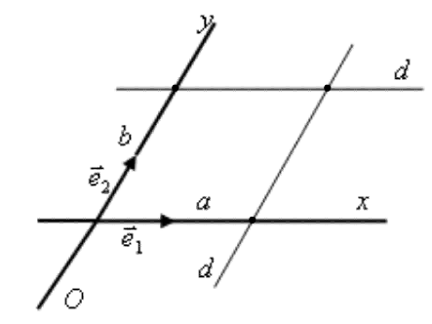

2. *A=0* bo’lsin, (22.1) => *By+C=0. R(-B,0).* Bu yo’naltiruvchi vektor  koordinat vektoriga kollinear, demak, ||,



Shunday qilib,  tenglama ordinata o’qidan  kesma ajratgan va  o’qiga parallel to’g’ri chiziq (42-chizma).

Agar *A=0, C=0 => By=0* => , demak, *d* to’g’ri chiziq  o’qi bilan ustma-ust tushadi.

4. B = 0 bo’lsa, bunda 2-holdagiga o’xshash  to’g’ri chiziq  o’qqa parallel joylashadi (42-chizma) va bu holda *C=0* bo’lsa, *(Ax=0 => x=0)*  to’g’ri chiziq  o’qi bilan ustma-ust tushadi.

1. *Bibliography* Csaba Vincze and Laszlo Kozma “College Geometry” March 27,2014 pp 179- 186, mazmun – mohiyatidan foydalanildi
2. College Geometry pp 179- 186, mazmun – mohiyatidan foydalanildi